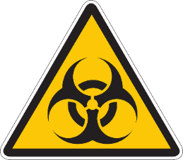

**LES ÉLÉMENTS DE PROTECTION INDIVIDUELLE**

**ATTENTION** : ne baissez pas la garde parce que vous portez un masque et des gants. Une mauvaise utilisation peut être plus dangereuse que de ne pas avoir de protection !

**RESTEZ VIGILANTS !**

**LES GANTS**

Regardez attentivement les vidéos pour apprendre à mettre et enlever des gants

Une mauvaise technique présente un risque majeur de contamination.

Apprenez les bons comportements avec des gants :

Ayez toujours présent à l’esprit que les gants seront très probablement contaminés.

Ne portez **JAMAIS** les mains gantées au visage ! La première source de contagion par contact avec des surfaces inertes se fait en portant les mains au visage, avec ou sans gants !

Quand vous ne vous servez pas de vos mains, gardez les mains croisées pour éviter de toucher tout ce qui vous entoure.

Comme ça ou comme ça 

Apprenez à mettre et à enlever les gants sans vous contaminer.

Comment mettre les gants :

<https://www.youtube.com/watch?v=YxDNS8um4W0>

Comment enlever les gants :

<https://www.youtube.com/watch?v=8Q6LSNIHpzs>

<https://www.youtube.com/watch?v=oGIuiXbqTTI>

<https://www.youtube.com/watch?v=XcvEN1JawOw>

Vidéo (en anglais) en milieu hospitalier : tout y est

<https://www.youtube.com/watch?v=cCzwH7d4Ags>

**LES MASQUES À L’ATELIER : IMPORTANT !**

Ce chapitre concerne les masques de protection utilisés dans les entreprises pour se protéger des poussières et/ou des vapeurs toxiques.

**Les masques jetables :**

Ces masques sont destinés à protéger les personnes contre des particules solides ou gazeuses. Pour la majorité, ils ne sont pas efficaces contre les virus.

En revanche, ils constituent des éléments de protection contre les projections des utilisateurs. Donc ils sont potentiellement contaminés par le porteur !

Tous les masques en fibres souples ou semi-rigides doivent être considérés comme jetables. Un masque porté doit être jeté après utilisation.

Ne réutilisez jamais un masque jetable porté par vous ou par un autre !

Jetez le dans une poubelle après utilisation.

Ne le touchez jamais avec vos mains une fois en place sur votre visage même si vous portez des gants.

Ne le portez pas autour du cou pour parler et ensuite le remettre en place !

**Les masques réutilisables :**

Ces masques assurent différents niveaux de protection et certains peuvent même être plus efficaces que les masques FFP2 (voir fiche technique du produit).

N’étant pas des masques jetables, il faut prendre des précautions particulières :

* Un masque est un équipement individuel. **Il ne doit être porté que par son propriétaire.**
* Il faut identifier les masques en apposant des étiquettes avec le nom et prénom du propriétaire.
* Chacun doit apprendre à nettoyer puis désinfecter son masque après utilisation (voir les fiches des fabricants).
* Pour les masques équipés de cartouches, il faut respecter la durée de vie des cartouches et jeter les cartouches dans une poubelle.
  + Sur la cartouche : notez la date et l’heure à laquelle vous installez une nouvelle cartouche
  + **ATTENTION : toutes les cartouches doivent être considérées comme contaminées !**

**LES PROTECTIONS AU TRAVAIL :**

**LES LUNETTES**

Valable pour la vie privée et professionnelle

**Lunettes de vue :**

* Désinfecter vos lunettes avant de les remettre sur votre visage.
  + Pour ranger vos lunettes, privilégiez un étui rigide que vous pourrez désinfecter
  + Ceux qui portent des lunettes qu’occasionnellement doivent prendre des précautions plus strictes.
    - Ne posez pas vos lunettes n’importe où. Privilégiez un étui rigide que vous pourrez désinfecter.
    - Désinfectez-les régulièrement
      * Les lunettes sont manipulées avec des mains potentiellement contaminées
* Ne portez pas les branches de lunettes à la bouche pour les mâchouiller ! C’est une habitude très répandue.
  + Vous feriez rentrer le virus (entre autres) directement dans votre organisme.

**Lunettes de protection au travail :**

* Ne partagez pas vos équipements de protection
  + Mettez une étiquette avec votre nom ou une étiquette de couleur pour les identifier et les repérer facilement
* Désinfectez les lunettes avant de les porter puis après utilisation.
* Utilisez de préférence un cordon pour laisser pendre vos lunettes à votre cou quand vous les enlevez. Cela vous évitera de les poser sur des surfaces potentiellement contaminées

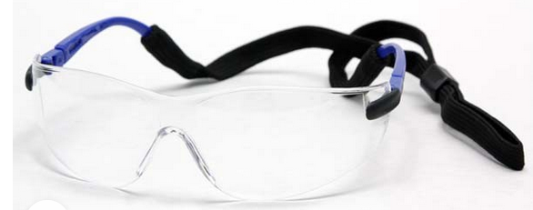

**LES ÉCRANS DE PROTECTION / VISIÈRES / CASQUES**

Ces équipements sont personnels et ne doivent être portés que par le propriétaire.

Il faut donc identifier tous les équipements en collant des étiquettes ou en inscrivant le nom et prénom du propriétaire.

Il est important de désinfecter régulièrement ces équipements.

Ne pas oublier l’intérieur des casques !

Le principal danger, actuellement, est le coronavirus, mais il existe d’autres risques de contamination avec des équipements non entretenus !

(Attention ce n’est pas très ragoutant : poux, gale, mycoses, verrues, impétigo et bien d’autres encore)

Prenons les bonnes habitudes maintenant et pour toujours.

**LES CHAUSSURES DE TRAVAIL :**

Il est préférable que les chaussures de travail restent au travail.

Cela évite la propagation des agents infectieux.

**Les chaussures doivent être nettoyées / désinfectées régulièrement à l’intérieur et à l’extérieur.**

**IMPORTANT :**

Avant et après toute opération de nettoyage, il est important de se laver les mains : **AVANT ET SURTOUT APRÈS !**

**Retrouvez toutes les informations et conseils utiles sur le site :**

[www.pandemie-solutions.fr](http://www.pandemie-solutions.fr)

